Министерство науки и высшего образования Российской Федерации Федеральное государственное бюджетное образовательное учреждение высшего образования

ТОМСКИЙ ГОСУДАРСТВЕННЫЙ УНИВЕРСИТЕТ СИСТЕМ УПРАВЛЕНИЯ И РАДИОЭЛЕКТРОНИКИ(ТУСУР)

Кафедра компьютерных систем в управлении и проектировании (КСУП)

**РАЗРАБОТКА ПЛАГИНА "СТОЛ" ДЛЯ САПР Компас-3D**

Проект системы

по дисциплине «ОСНОВЫ РАЗРАБОТКИ САПР»

Выполнил:

студент гр. 589-3

______________И.Д. Бураков

«___» _______________ 2022 г.

Руководитель:

к.т.н., доцент каф. КСУП

______________А.А. Калентьев

«___» _______________ 2022 г.

Томск 2022

# 1 Описание САПР

# 1.1 Описание программы

САПР (Система автоматизированного проектирования) — автоматизированная система, реализующая информационную технологию выполнения функций проектирования, представляет собой организационно техническую систему, предназначенную для автоматизации процесса проектирования, состоящую из комплекса технических, программных и других средств автоматизации его деятельности [1].

Компас-3D — система трёхмерного твердотельного и поверхностного параметрического проектирования (САПР) компании Аскон, предназначенная для создания цифровых прототипов промышленных изделий. Инструменты Компас-3D обеспечивают полный цикл проектирования и создания конструкторской документации:

* 2D/3D-моделирование;
* создание изделий из листового материала и получение их разверток;
* разработка электрических и трубопроводных систем;
* проектирование оснастки для литья пластмассовых изделий;
* динамическое моделирование;
* параметрический расчет напряженно-деформированного состояния деталей и сборок;
* визуализация изделий;
* автоматическое получение и обновление конструкторской документации (оформление по ЕСКД). [2]

# 1.2 Описание API

API (англ. Application Programming Interface) – описание способов, которыми одна компьютерная программа может взаимодействовать с другой программой. [3]

Для Компас-3D существует API под названием Kompas6API5. Для построения объекта в Компас через API будут использоваться следующие интерфейсы: ksExtrusionParam (таблица 1.1), ksCutExtrusionDefinition (таблица 1.2), ksBossExtrusionDefinition (таблица 1.2), ksEntity (таблица 1.3), KompasObject (таблица 1.4), ksDocument3D (таблица 1.5), ksDocument2D (таблица 1.6), ksSketchDefinition (таблица 1.7), ksPart (таблица 1.8).

Таблица 1.1 — Используемые свойства интерфейса ksExtrusionParam

|  |  |
| --- | --- |
| Название | Описание |
| depthReverse | Глубина выдавливания в обратном направлении |
| depthNormal | Глубина выдавливания в прямом направлении |

Таблица 1.2 — Используемые методы, и свойства интерфейса ksCutExtrusionDefinition и ksBossExtrusionDefinition

|  |  |  |  |
| --- | --- | --- | --- |
| Название | Входные параметры | Возвращаемое значение | Описание |
| directionType |  |  | Свойство задающее направление выдавливания |
| SetSketch | sketch ссылка на интерфейс эскиза ksEntity | TRUE в случае успешного завершения,  FALSE в случае неудачи. | Задать ссылку на интерфейс эскиза элемента |
| ExtrusionParam |  | Ссылка на интерфейс ksExtrusionParam или  IExtrusionParam. | Получить ссылку на интерфейс параметров  элемента выдавливания |

Таблица 1.3 — Используемые методы интерфейса ksEntity

|  |  |  |
| --- | --- | --- |
| Название | Возвращаемое значение | Описание |
| GetDefinition | Ссылка на интерфейс IDispatch | Получить ссылку на интерфейс параметров  объектов и элементов |
| Create | TRUE в случае успешного завершения. | Создать объект в модели |

Таблица 1.4 — Используемые методы интерфейса KompasObject

|  |  |  |
| --- | --- | --- |
| Название | Возвращаемое значение | Описание |
| ActivateControllerAPI | TRUE в случае успешного завершения. | Метод для активации API Компас-3D |
| Document3D | Ссылка на интерфейс ksDocument3D | Получить ссылку на интерфейс  документа трехмерной модели |

Таблица 1.5 — Используемые методы интерфейса ksDocument3D

|  |  |  |
| --- | --- | --- |
| Название | Возвращаемое значение | Описание |
| Create | TRUE в случае успешного завершения. | Создать объект в модели |

Таблица 1.6 — Используемые методы интерфейса ksDocument2D

|  |  |  |  |
| --- | --- | --- | --- |
| Название | Входные параметры | Возвращаемое значение | Описание |
| ksLineSeg | x1, y1 координаты первой точки отрезка,  x2, y2 координаты второй точки отрезка,  style стиль линии. | Ссылка на отрезок | Создать отрезок |
| Create |  | TRUE в случае успешного завершения. | Создать объект в модели |

Таблица 1.7 — Используемые методы интерфейса ksSketchDefinition

|  |  |  |  |
| --- | --- | --- | --- |
| Название | Входные параметры | Возвращаемое значение | Описание |
| SetPlane | plane ссылка на интерфейс базовой плоскости эскиза  ksEntity или IEntity | TRUE в случае успешного завершения. | Изменить базовую плоскость эскиза |
| BeginEdit | ссылка на интерфейс эскиза ksDocument2D | TRUE в случае успешного завершения. | Войти в режим редактирования эскиза |
| EndEdit |  | TRUE в случае успешного завершения. | Выйти из режима редактирования эскиза |

Таблица 1.8 — Используемые методы интерфейса ksPart

|  |  |  |  |
| --- | --- | --- | --- |
| Название | Входные параметры | Возвращаемое значение | Описание |
| NewEntity | objType – тип объекта | Ссылка на интерфейс ksEntity | Создать новый интерфейс объекта и  получить ссылку на него работать с плоскостью |
| GetDefaultEntity | objType – тип объекта | Ссылка на интерфейс ksEntity | Получить ссылку на интерфейс  объекта, создаваемого системой по умолчанию |

# 1**.3 Обзор аналогов**

**Sketchup**

SketchUp — программа для 3D дизайна и архитектурного проектирования. В основном используется для моделирования жилых домов, мебели, интерьера. Есть инструменты для проектирования лестниц, электропроводки, санитарно-технических коммуникаций и оборудования. [4]

Данный плагин содержит более трехсот предустановленных стилей, разделенных на библиотеки. Пользователи могут создавать собственные стили и сохранять изображения и значки. Применяя этот плагин, пользователи могут моделировать все заборы или перила в 3D, 2D линиях, расположенных с основной стороны или 2d скрытых линиях.

Пример стола в программе и интерфейс программы представлен на рисунке 1.1.

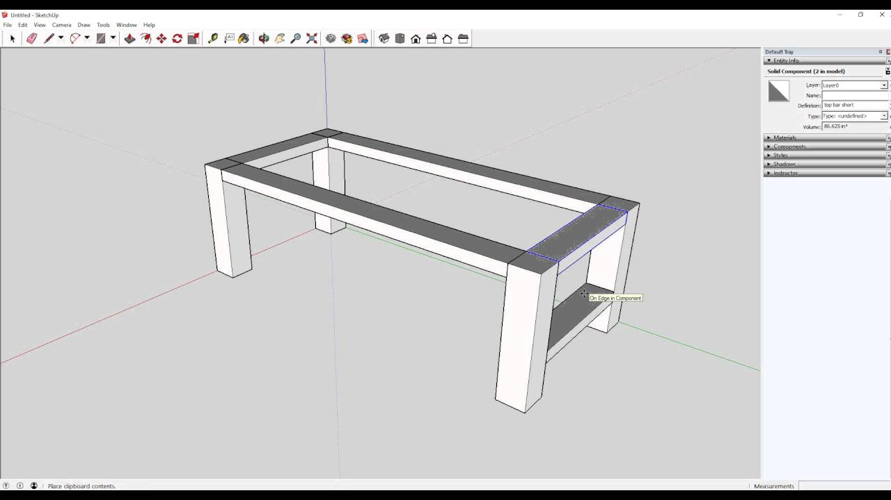

Рисунок 1.1 — Интерфейс программы SketchUp

# 2 Описание предмета проектирования

Стол — предмет обихода, мебельное изделие, имеющее приподнятую горизонтальную или наклонную поверхность, предназначенную для размещения на ней предметов и (или) для выполнения работ, принятия пищи, игр, рисования, обучения и другой деятельности. Широко распространены столы, имеющие прямоугольную крышку и четыре (две или одну центральную) опоры. [5]

На рисунке 2.1 представлена модель стола.

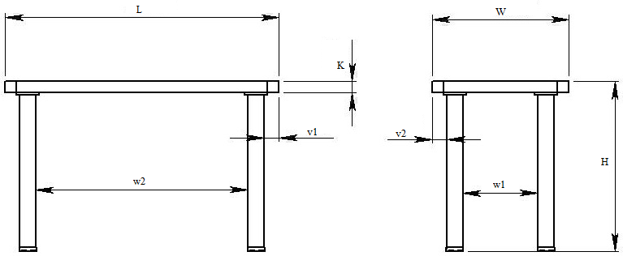

Рисунок 2.1 — Модель стола с размерами

Параметры стола:

1. длина стола ***L*** (минимум – 300 мм, максимум – 2000 мм);
2. высота стола ***H*** (минимум – 300 мм, максимум – 1200 мм);
3. ширина стола **W** (минимум – 300 мм, максимум – 2000 мм);
4. высота столешницы **K** (минимум – 10 мм, максимум – 50 мм);
5. расстояние между ножками стола по ширине стола **w1** (минимум – ширина стола **W**/2 мм, максимум – ширина стола **W** мм);
6. расстояние между ножками стола по длине стола **w2** (минимум – длина стола **L**/2 мм, максимум – длина стола **L**);
7. расстояние от края стола по длине **v1**. Определяется автоматически по формуле: длина стола **L** – **w2** расстояние между ножками стола по длине;
8. расстояние от края стола по ширине **v2**. Определяется автоматически по формуле: длина стола **W** – **w1** расстояние между ножками стола по длине.

# 3 Проект программы

# 3.1 Описание технических и функциональных аспектов проекта

Для графического описания абстрактной модели проекта, а также пользовательского взаимодействия (сценарии действия) использован стандарт UML.

UML язык графического описания для объектного моделирования в области разработки программного обеспечения. UML является языком широкого профиля, это – открытый стандарт, использующий графические обозначения для создания абстрактной модели системы, называемой UML – моделью. UML был создан для определения, визуализации, проектирования и документирования, в основном, программных систем. UML не является языком программирования, но на основании UML возможна генерация кода и наоборот. [6]

При использовании UML были простроена диаграмма классов.

# 3.2 Диаграмма классов

Диаграмма классов – структурная диаграмма языка моделирования UML, демонстрирующая общую структуру иерархии классов системы, их коопераций, атрибутов (полей), методов, интерфейсов и взаимосвязей между ними. [6]

На рисунке 3.1 представлена диаграмма классов.

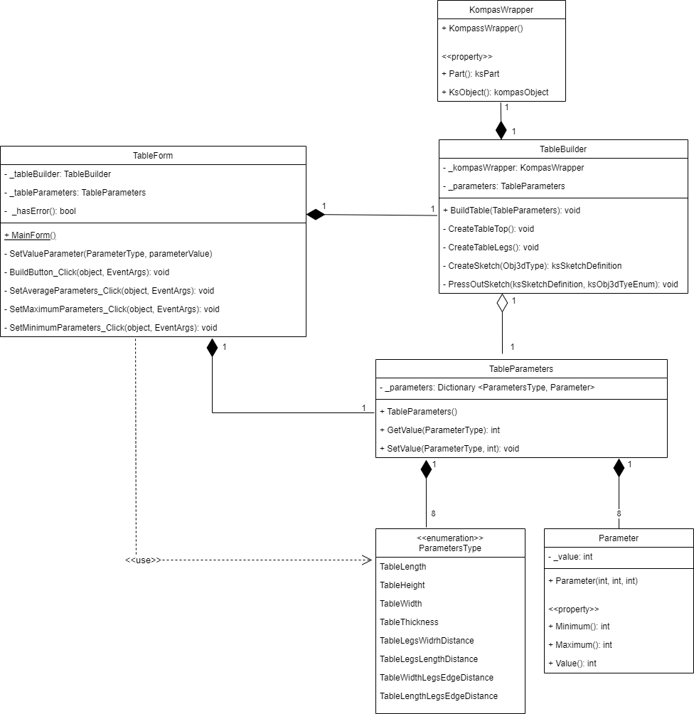

Рисунок 3.1 – Диаграмма классов

Краткое описание классов представлено в таблице 3.1.

Таблица 3.1 – Описание классов

|  |  |
| --- | --- |
| Класс | Описание |
| TableForm | Содержит в себе текстовые параметры для дальнейшей передачи их в класс TableParameters, а также кнопку для построения стола, которая вызывает метод BuildTable у класса TableBuilder. |
| KompassWrapper | Класс «обёртка» для объекта KompasApi. Через него осуществляется доступ к api Компас-3D, и вызова методов апи. |
| TableBuilder | Содержит в себе TableParameters и KompasWrapper. С помощью него осуществляется построение стола. |
| TableParameters | Содержит в себе все параметры, необходимые для построения стола |
| Parameter | Класс, содержащий в себе конкретный параметр и его основные параметры, такие как максимальное, минимальное и текущее значение |
| ParametersType | Содержит в себе все типы параметров стола |

# 3.3 Макеты пользовательского интерфейса

На рисунке 3.2 представлен макет пользовательского интерфейса.

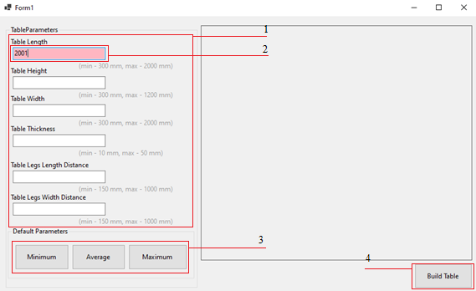

Рисунок 3.2 – Макет пользовательского интерфейса

Описание пользовательского интерфейса:

1 – поля для ввода параметров стола;

2 – пример ввода некорректного значения;

3 – кнопки для установления стандартных значений в параметры стола;

4 – кнопка для построения 3D модели стола

С помощью данного окна пользователь может изменять параметры будущей 3D модели стола:

Напротив полей ввода находится название компонента, за который поле отвечает и корректные размеры – минимальный и максимальный.

При нажатии на кнопку «Minimum» будет создана 3D модель с минимальными корректными размерами. При нажатии на кнопку «Average» будет создана 3D модель со средними корректными размерами. При нажатии на кнопку «Maximum» будет создана 3D модель с максимальными корректными размерами. При нажатии на кнопку «Build Table» будет произведено построение 3D модели с заданными параметрами. В поле справа будет располагаться модель стола, для лучшего понимания размеров и их влияния на конечную модель.

Когда пользователь вводит некорректные данные TextBox подсвечивается.

# Список литературы

1. САПР — Википедия. [Электронный ресурс]. — Режим доступа: <https://ru.wikipedia.org/wiki/Система_автоматизированного_проектирования> (дата обращения 20.10.2022).

2. Компас (САПР) — Википедия. [Электронный ресурс]. — Режим доступа: <https://ru.wikipedia.org/wiki/Компас_(САПР)> (дата обращения 20.10.2022).

3. API — Википедия. [Электронный ресурс]. — Режим доступа: <https://ru.wikipedia.org/wiki/API> (дата обращения 20.10.2022).

4. SketchUp. [Электронный ресурс]. – Режим доступа: https://www.sketchup.com/ru/ (дата обращения 20.10.2022).

5. Стол — Википедия. [Электронный ресурс]. — Режим доступа: https://ru.wikipedia.org/wiki/Стол (дата обращения 20.10.2022).

6. UML. [Электронный ресурс]. – Режим доступа: <http://www.uml.org/> (дата обращения 20.10.2022).